Туннель. Размеры: длина 250 мм, диаметр 180 мм, вход 105 мм, ольха, осина, сосна 30 руб.
длина 350 мм, диаметр 180 мм, вход 105 мм, ольха, осина, сосна 35 руб.
Подставки в комплекте
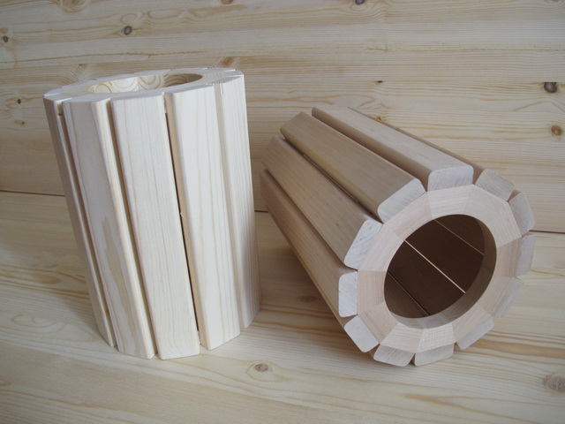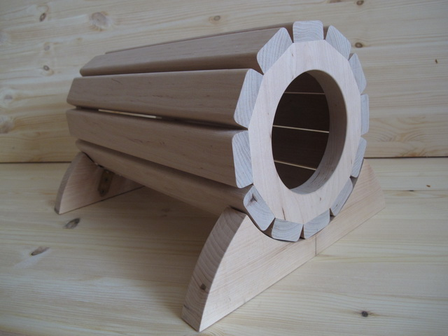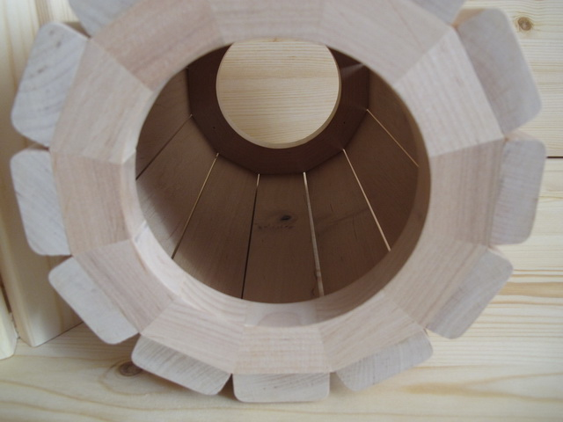

Мостик. Размеры: длина 280 мм, ширина 160 мм. Ольха, осина 15 руб.
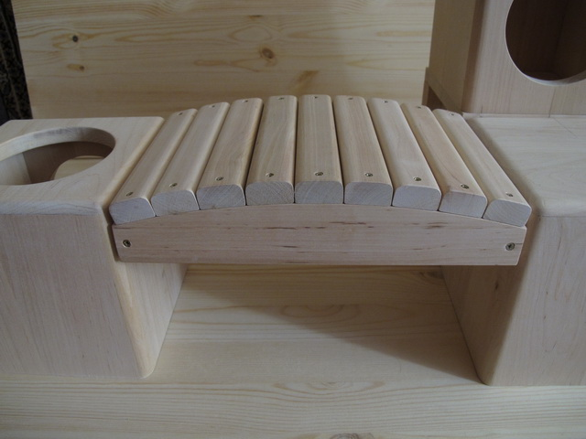
Мостик. Размеры: длина 500, ширина 150 мм, защита от грызения, ольха, осина 35 руб.
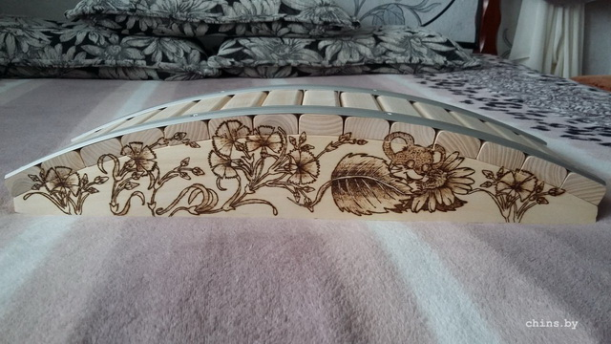
Сенница. Размеры: высота 160 мм, ширина 145 мм, глубина верхней части 115 мм, нижней – 75 мм, сетка с ячейкой 15х15 мм и 25х25 мм. Защита от грызения 30 руб.
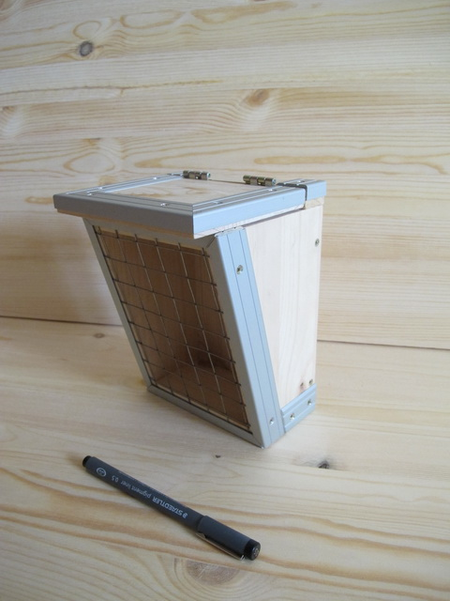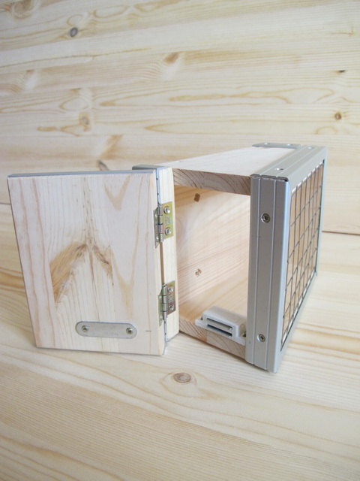
Домик-кубик из готового мебельного щита. Размеры: 200х200х200 мм, вход 115 мм 25 руб.
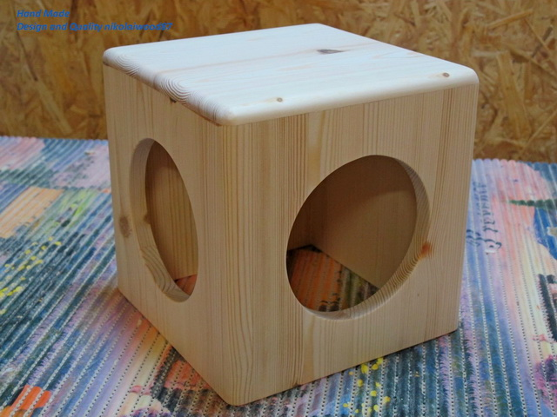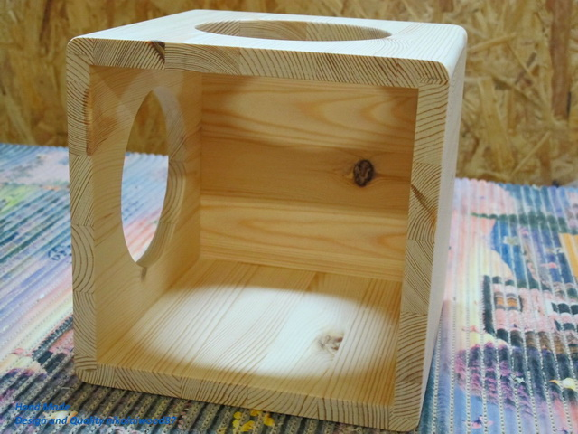

Домик одноэтажный, плоская крыша, сквозной, правый - левый. Размеры (дл., гл., выс.) 300х240х200 мм, вход 100х140 мм, ольха 40 руб.
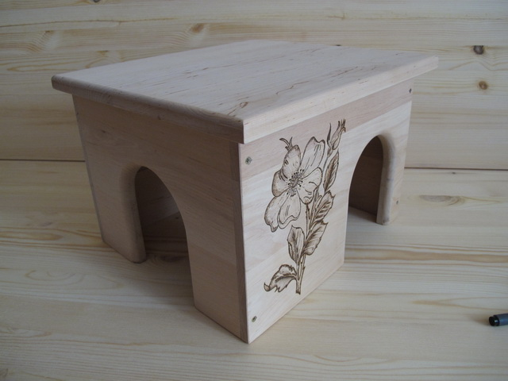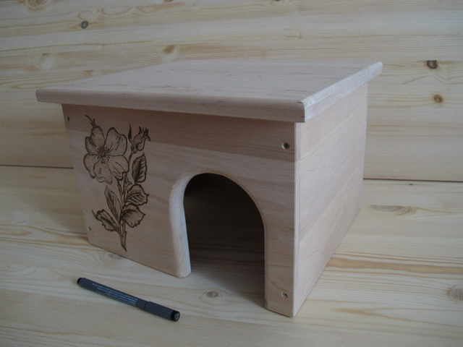
Домик одноэтажный, двухскатная крыша, правый - левый. Размеры (дл., гл., выс.) 295х235х205 мм, вход 100х140 мм, ольха 34 руб.
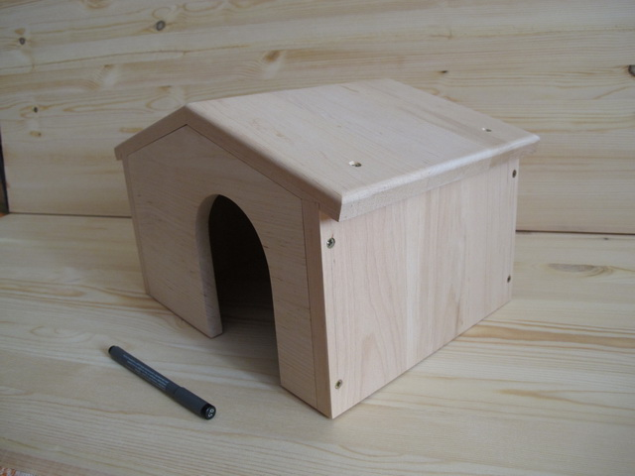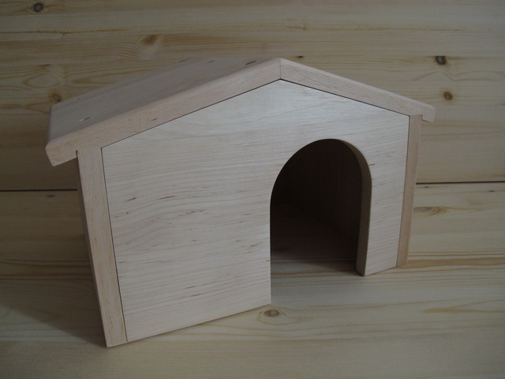
Домик с окошками, одноэтажный, плоская крыша, правый - левый. Размеры (дл., гл., выс.) 320х240х175 мм, вход 100х125 мм, ольха 40 руб.
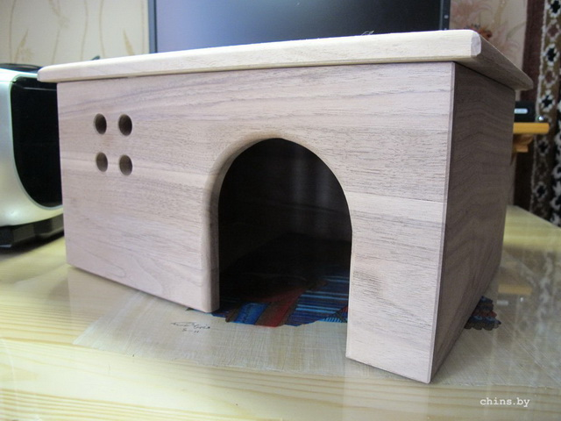
Домик круглый. Размеры: d240, высота 200 мм, ольха 340 тыс. (34 руб.)
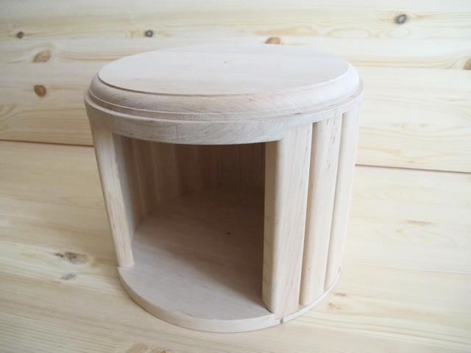

Домик из готового мебельного щита. Размеры домика: 270х220х180 мм (дл. гл. выс.), вход 110 мм, расположение и количество входов произвольное 25 руб.
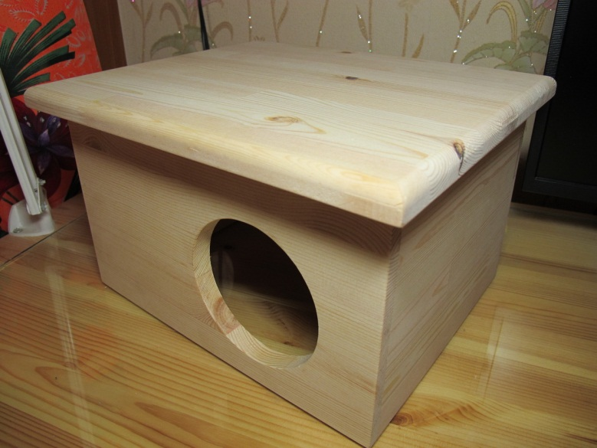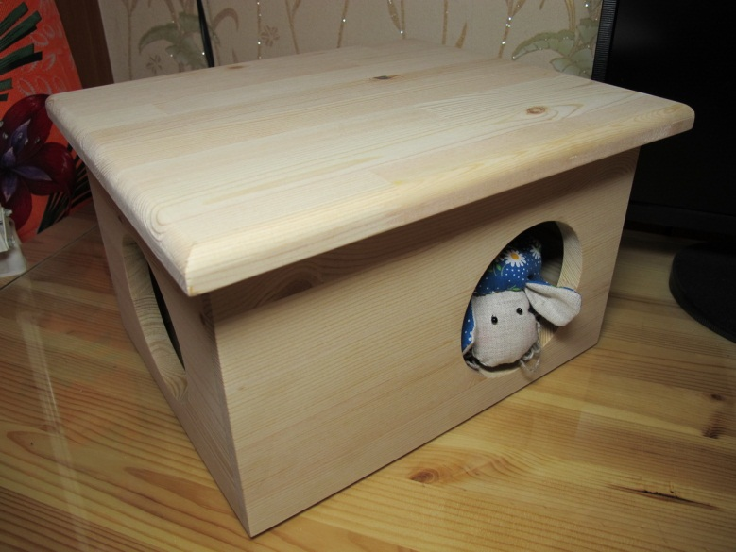
Домик-замок из готового мебельного щита 30 руб.
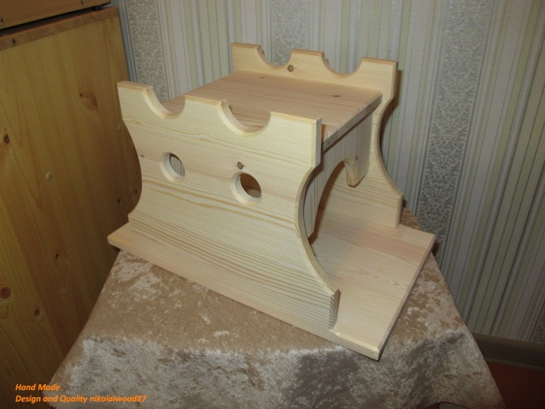
Подставки под миски от 15 руб.
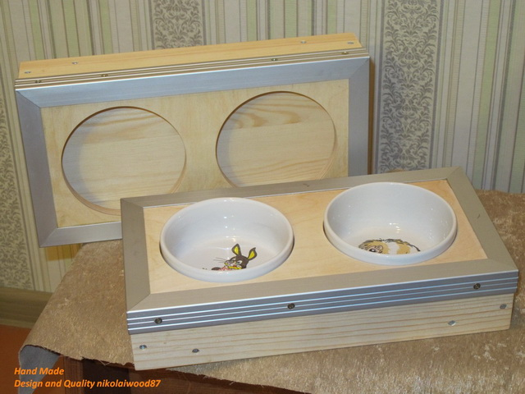
Полка-цветок из готового мебельного щита 25 руб.
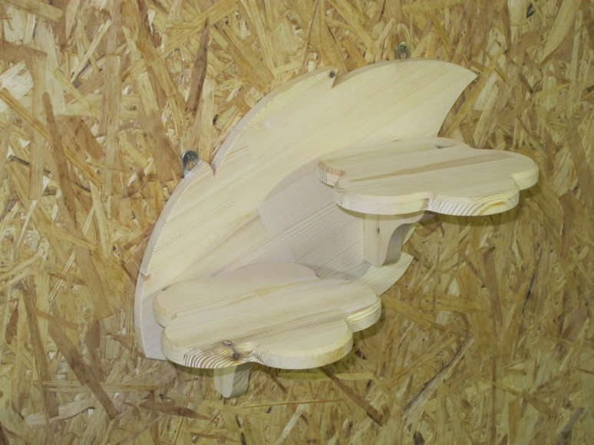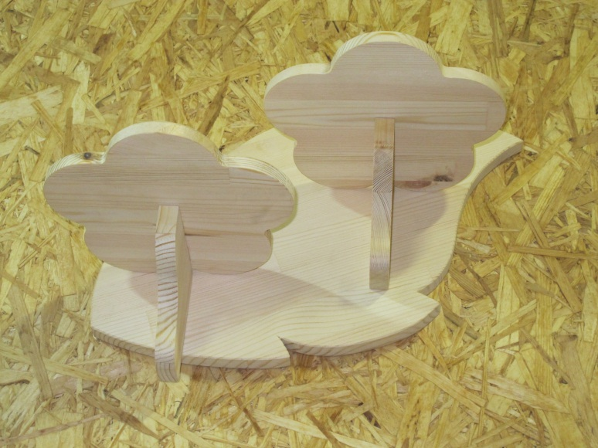
Домик двухэтажный угловой из готового мебельного щита, правый-левый
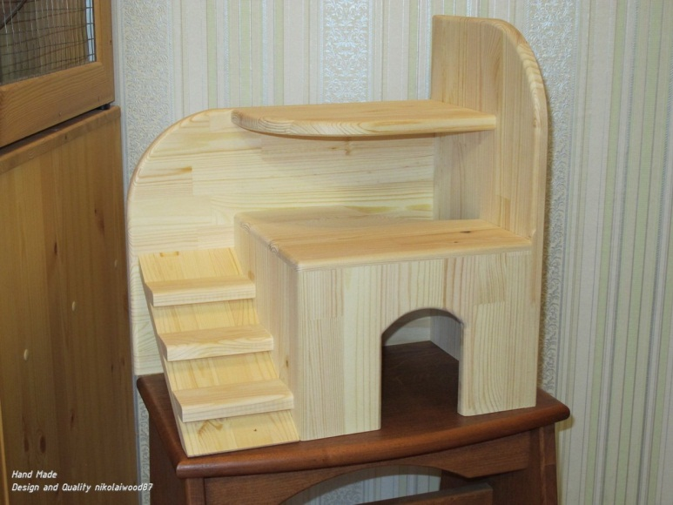

Полки из торцевых спилов, берёза, ольха, ива от 5 руб.
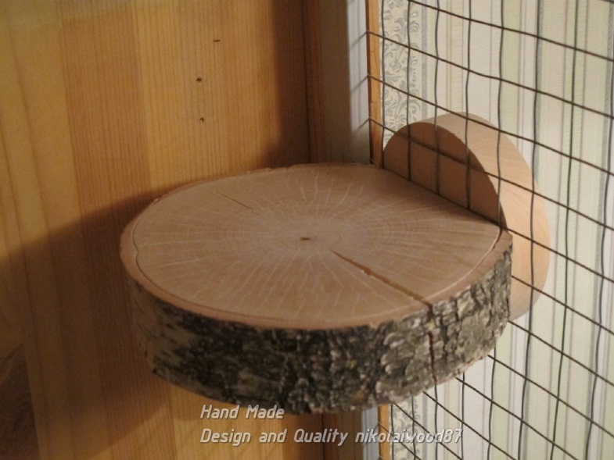
Стульчик-банкетка (Practical Stool) Размеры: длина 400 мм, ширина 220 мм, высота 224 мм, ольха, покрытие – масло, 30$
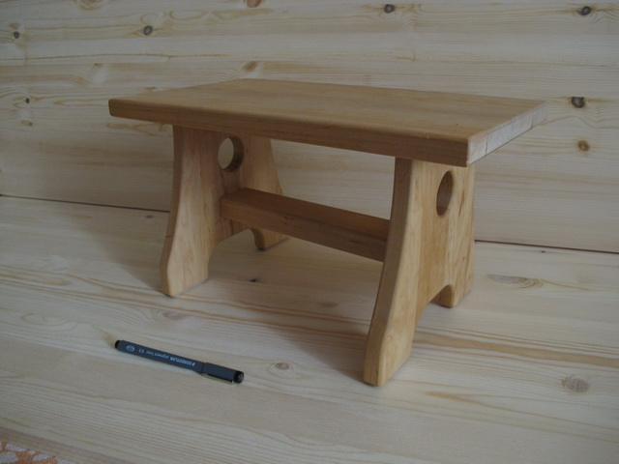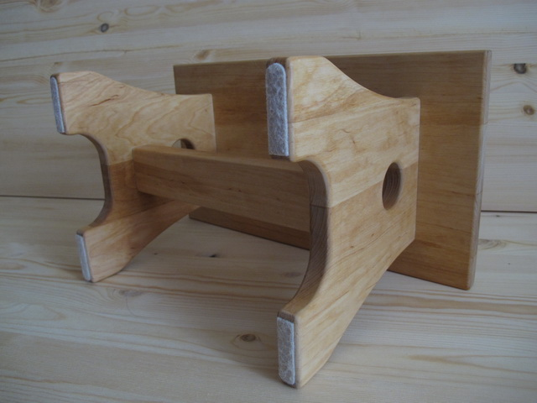
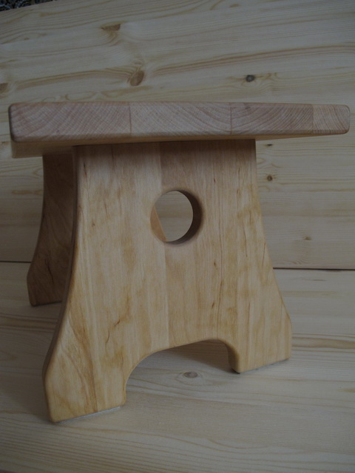

По вопросам nikolaiwood87@mail.ru

